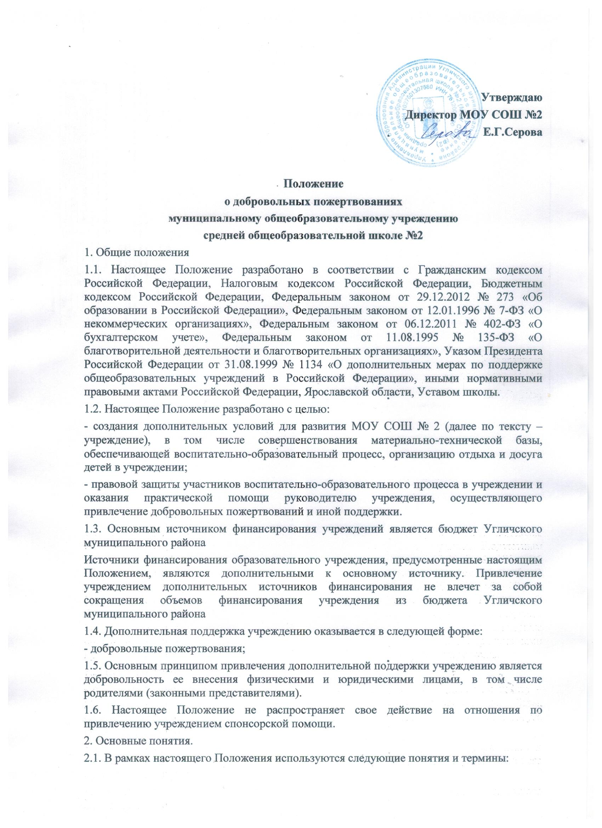

Законные представители- родители, усыновители, опекуны, попечители детей, посещающих учреждение.
Добровольное пожертвование- дарение вещи (включая деньги, ценные бумаги) или права в общеполезных целях. В контексте данного Положения общеполезная цель – развитие учреждения.
Жертвователь- юридическое или физическое лицо (в том числе законные представители), осуществляющее добровольное пожертвование.
Одаряемый – образовательное учреждение, добровольные пожертвования от жертвователей на основании заключенного между сторонами договора о добровольных пожертвованиях. В настоящем Положении понятия «одаряемый» и «учреждение» используются в равных значениях.
3. Порядок привлечения добровольных пожертвований
3.1. Порядок привлечения добровольных пожертвований для нужд учреждения относится к компетенции учреждения.
3.2. На принятие добровольных пожертвований от юридических и физических лиц не требуется разрешения и согласия учредителя.
3.3. Добровольные пожертвования в виде денежных средств зачисляются на лицевой внебюджетный счет учреждения в безналичной форме расчетов.
3.4. При внесении добровольных пожертвований жертвователи (законные представители) в письменной форме оформляют договор пожертвования( Приложение № 1).
3.5. Добровольные пожертвования учреждению могут осуществляться юридическими и физическими лицами, в том числе законными представителями.
4. Ведение бухгалтерского и налогового учета добровольных пожертвований
4.1. Учреждение ведет через бухгалтерию обособленный раздельный бухгалтерский и налоговый учет всех операций добровольных пожертвований, для использования которых установлено определенное назначение.
Все хозяйственные операции оформляются при наличии первичных учетных документов, сформированных в соответствии с требования федерального закона о бухгалтерском учете.
4.2. При безналичном поступлении денежных средств бухгалтер, приходует их на основании банковской выписки и прилагаемого платежного документа (квитанция, реестр платежей). Пожертвования вносят на лицевой внебюджетный счет учреждения через банк Российской Федерации, с которыми заключен договор учреждением.
4.3. Налоговый учет в учреждении ведется в централизованной бухгалтерии с обязательным предоставлением отчета о целевом использовании имущества (в том числе денежных средств), работ, услуг, полученных в рамках пожертвования, в составе налоговой декларации по налогу на прибыль. Сведения налоговой декларации должны соответствовать данным налоговых регистров, утвержденных Учетной политикой учреждения.
4.4. В платежном документе в графе «назначение платежа пожертвования по
договору №… от… ». В случае указания иных назначений в платежном документе
сумма пожертвования облагается налогом в соответствии с налоговым законодательством.
5. Отчетность по добровольным пожертвованиям
5.1. Учреждение предоставляет Учредителю, в налоговый орган отчеты по установленной форме в установленные законодательством сроки.
5.2. Учреждение обязано на собраниях родителей в установленные сроки и
форме, но не реже одного раза в год, публично отчитываться перед жертвователями, в том числе законными представителями, о направлениях использования и израсходованных суммах добровольных пожертвований. Отчет должен содержать достоверную и полную информацию в доступной и наглядной форме. Для ознакомления с отчетом наибольшего числа жертвователей отчет может быть размещен по группам на информационных стендах учреждения и в обязательном порядке на официальном сайте учреждения.
5.3. Отчет, сформированный за отчетный период и содержащий показатели о суммах поступивших средств по группам и в целом по учреждению, и об израсходованных суммах по направлениям расходов рассматривается и утверждается Советом школы, о чем составляется соответствующий протокол заседания Совета школы.
6. Ответственность
6.1. Руководитель учреждения несет персональную ответственность за соблюдение порядка привлечения дополнительной поддержки, в том числе за привлечением и использованием добровольных пожертвований в соответствии с настоящим Положением и действующим законодательством.
7. Особые положения
7.1. Запрещается отказывать законным представителям в приеме детей в учреждение или исключать из него из-за невозможности или нежелания законных представителей вносить добровольные пожертвования.
7.2. Запрещается принуждение со стороны работников учреждений к внесению законными представителями добровольных пожертвований.
7.3. Запрещается сбор добровольных пожертвований в виде наличных денежных средств работниками учреждения.

